

АДМИНИСТРАЦИЯ ГОРОДА ПЕРМИ
П О С Т А Н О В Л Е Н И Е

17.01.2020
№ 37

Об утверждении проекта межевания
территории, ограниченной городскими
лесами, ул. Верхне-Курьинской,
зданием по ул. 10-й Линии, 15б,
ул. 2-й Сосьвинской, зданием
по ул. 2-й Сосьвинской, 38а
в Мотовилихинском районе
города Перми, в целях внесения
изменений в проект межевания
территории, ограниченной
городскими лесами,
ул. Верхне-Курьинской,
зданием по ул. Линии 10-й, 15б,
ул. Сосьвинской 2-й, зданием
по ул. Сосьвинской 2-й, 38а
в Мотовилихинском районе
города Перми, утвержденный
постановлением администрации
города Перми от 02.11.2018 № 864

На основании статей 8, 41, 43, 45, 46, 56, 57 Градостроительного кодекса Российской Федерации, статей 11, 33 Правил землепользования и застройки города Перми, утвержденных решением Пермской городской Думы от 26 июня 2007 г. № 143, с учетом протокола публичных слушаний по вопросам градостроительной деятельности от 10 декабря 2019 г. № 30-дпт, заключения
о результатах публичных слушаний по вопросам градостроительной деятельности от 10 декабря 2019 г. № 30-дпт
администрация города Перми ПОСТАНОВЛЯЕТ:
1. Утвердить прилагаемый проект межевания территории, ограниченной городскими лесами, ул. Верхне-Курьинской, зданием по ул. 10-й Линии, 15б, ул. 2-й Сосьвинской, зданием по ул. 2-й Сосьвинской, 38а в Мотовилихинском районе города Перми, в целях внесения изменений в проект межевания территории, ограниченной городскими лесами, ул. Верхне-Курьинской, зданием по ул. Линии 10-й, 15б, ул. Сосьвинской 2-й, зданием по ул. Сосьвинской 2-й, 38а в Мотовилихинском районе города Перми, утвержденный постановлением администрации города Перми от 02 ноября 2018 г. № 864 (далее – проект межевания территории).
2. Департаменту градостроительства и архитектуры администрации города Перми разместить настоящее постановление в информационной системе обеспечения градостроительной деятельности города Перми.
3. Функциональным и территориальным органам, функциональным подразделениям администрации города Перми в своей деятельности руководствоваться утвержденным проектом межевания территории.
4. Настоящее постановление вступает в силу со дня официального опубликования в печатном средстве массовой информации «Официальный бюллетень органов местного самоуправления муниципального образования город Пермь».
5. Управлению по общим вопросам администрации города Перми обеспечить опубликование настоящего постановления в печатном средстве массовой информации «Официальный бюллетень органов местного самоуправления муниципального образования город Пермь».
6. Информационно-аналитическому управлению администрации города Перми разместить настоящее постановление на официальном сайте муниципального образования город Пермь в информационно-телекоммуникационной сети Интернет.
7. Контроль за исполнением настоящего постановления возложить
на заместителя главы администрации города Перми-начальника департамента
земельных отношений администрации города Перми Немирову О.В.

Глава города Перми Д.И. Самойлов
УТВЕРЖДЕН
постановлением администрации
города Перми
от 17.01.2020 № 37

ПРОЕКТ МЕЖЕВАНИЯ
территории, ограниченной городскими лесами, ул. Верхне-Курьинской,
зданием по ул. 10-й Линии, 15б, ул. 2-й Сосьвинской, зданием
по ул. 2-й Сосьвинской, 38а в Мотовилихинском районе города Перми,
в целях внесения изменений в проект межевания территории, ограниченной
городскими лесами, ул. Верхне-Курьинской, зданием по ул. Линии 10-й, 15б,
ул. Сосьвинской 2-й, зданием по ул. Сосьвинской 2-й, 38а
в Мотовилихинском районе города Перми, утвержденный постановлением
администрации города Перми от 02 ноября 2018 г. № 864

Описание проектных решений

Данный проект межевания территории разрабатывается с целью внесения изменений в проект межевания территории, ограниченной городскими лесами,
ул. Верхне-Курьинской, зданием по ул. Линии 10-й, 15б, ул. Сосьвинской 2-й, зданием по ул. Сосьвинской 2-й, 38а в Мотовилихинском районе города Перми, утвержденный постановлением администрации города Перми от 02 ноября 2018 г. № 864, в части формирования земельного участка № 1 и установления красных линий.
Границы земельного участка № 1 проекта межевания территории, ограниченной городскими лесами, ул. Верхне-Курьинской, зданием по ул. Линии 10-й, 15б, ул. Сосьвинской 2-й, зданием по ул. Сосьвинской 2-й, 38а в Мотовилихинском районе города Перми, утвержденного постановлением администрации города Перми от 02 ноября 2018 г. № 864, пересекают красные линии, установленные документацией по планировке территории 4 (в том числе в части СТН часть Е1, часть Е2, Е5, И2, часть Д2, Д3, Д4, часть И3, часть И26, часть Ж4, Ж12, часть Ж6, Г4, часть Г5) в Кировском, Дзержинском, Мотовилихинском, Орджоникидзевском Свердловском районах города Перми, утвержденной постановлением администрации города Перми от 23 декабря 2016 г. № 1159 (далее – документация
по планировке территории 4).
Проектные решения, предусмотренные проектом межевания территории, ограниченной городскими лесами, ул. Верхне-Курьинской, зданием по ул. Линии 10-й, 15б, ул. Сосьвинской 2-й, зданием по ул. Сосьвинской 2-й, 38а в Мотовилихинском районе города Перми, утвержденным постановлением администрации города Перми от 02 ноября 2018 г. № 864, за исключением решений, предусмотренных настоящим проектом межевания территории, остаются неизменными,
а именно:
земельные участки с кадастровыми номерами 59:01:3211557:113, 59:01:3211557:114, 59:01:3211557:111, 59:01:3211557:110, 59:01:3211557:106, 59:01:3211557:10, 59:01:3211557:102, 59:01:3211557:23, 59:01:3211557:103, 59:01:3211557:9 оставить без изменений, так как земельные участки прошли государственный кадастровый учет;
уточнение местоположения границ и площади земельного участка № 2 (условный номер 1557:6). Земельный участок с кадастровым номером 59:01:3211557:9 стоит на государственном кадастровом учете и имеет уточненные границы. В связи с этим границы земельного участка № 2 (условный номер 1557:6) устанавливаются в соответствии со сведениями государственного кадастра недвижимости. При этом площадь земельного участка № 2 изменяется на 10 %, что не противоречит требованиям действующего законодательства;
изменение границ земельного участка № 3 (условный номер 5). Образование земельного участка № 3 предусмотрено документацией по планировке территории 4 под улично-дорожную сеть. Границы земельного участка № 3 откорректированы с учетом сведений государственного кадастра недвижимости в отношении смежных земельных участков.
Образование земельного участка № 1 в данном проекте межевания территории предусматривается путем перераспределения земельного участка с кадастровым номером 59:01:3211557:12 с землями, находящимся в государственной
или муниципальной собственности. Границы образуемого земельного участка
№ 1 совмещены с красными линиями, установленными документацией по планировке территории 4.
Границы образуемого земельного участка установлены в соответствии
с требованиями статьи 11.9 Земельного кодекса Российской Федерации с целью исключения изломанности границ, невозможности размещения объектов недвижимости и других препятствующих рациональному использованию и охране земель недостатков.
Земли, находящиеся в государственной или муниципальной собственности, площадью 1224 кв. м, планируемые к перераспределению, невозможно сформировать как самостоятельный земельный участок с целью его предоставления
на торгах, так как согласно статье 11.9 Земельного кодекса Российской Федерации образование земельных участков не должно приводить к вклиниванию, вкрапливанию, изломанности границ, чересполосице, невозможности размещения объектов недвижимости и другим препятствующим рациональному использованию и охране земель недостаткам, а также нарушать требования, установленные Земельным кодексом Российской Федерации, другими федеральными законами.
Конфигурация земельного участка площадью 1224 кв. м, планируемого
к перераспределению, является изломанной.
Кроме того, конфигурация земельного участка не позволит разместить
на участке объекты капитального строительства, так как Правилами землепользования и застройки города Перми, утвержденными решением Пермской городской Думы от 26 июня 2007 г. № 143 (далее – ПЗЗ), для территориальной зоны Ц-4 – зона центра обслуживания рекреационных территорий – установлен минимальный отступ от границ земельного участка до места допустимого размещения зданий, строений (за исключением границ со стороны территории общего пользования, где отступ определяется с учетом красных линий и линий регулирования застройки, установленных проектом планировки территории, а также случаев размещения подземной части зданий, строений, сооружений) 3 м. Ширина земельного участка, собственность на который не разграничена, планируемого к перераспределению, со стороны ул. Верхне-Курьинской составляет 8 м.
Согласно пункту 8.6 СП 4.13130.2013 «Свод правил. Системы противопожарной защиты. Ограничение распространения пожара на объектах защиты. Требования к объемно-планировочным и конструктивным решениям» ширина проездов для пожарной техники в зависимости от высоты зданий или сооружений должна составлять не менее 3,5 м. В соответствии с пунктом 8.8 СП 4.13130.2013 «Свод правил. Системы противопожарной защиты. Ограничение распространения пожара на объектах защиты. Требования к объемно-планировочным и конструктивным решениям» расстояние от внутреннего края проезда до стены здания
или сооружения для зданий высотой до 28 м включительно должно составлять
5-8 м. Учитывая вышеперечисленные требования, с целью соблюдения пожарной безопасности зданий, строений минимальное расстояние проездов для пожарной техники должно составлять 8,5 м. Следовательно, разместить здание либо строение на земельном участке, планируемом к перераспределению, с соблюдением требований, установленных законодательством, невозможно.
Формирование самостоятельного земельного участка площадью 1224 кв. м из земель, собственность на которые не разграничена, будет препятствовать доступу к землям общего пользования земельного участка с кадастровым номером 59:01:3211557:12 по ул. Верхне-Курьинская, 19б. Также согласно пункту 11.11
СП 42.13330.2016 «Свод правил. Градостроительство. Планировка и застройка городских и сельских поселений. Актуализированная редакция СНиП 2.07.01-89*» расстояние от края основной проезжей части улиц, местных или боковых проездов до линии застройки следует принимать не более 25 м. В случаях превышения указанного расстояния следует предусматривать на расстоянии не ближе 5 м
от линии застройки полосу шириной 6 м, пригодную для проезда пожарных машин, то есть минимальное расстояние для проезда пожарных машин от проезжей части улицы до линии застройки должно быть не менее 11 м. Образуемый земельный участок с северо-восточной стороны граничит с ул. Верхне-Курьинской. Ширина земельного участка, собственность на который не разграничена, со стороны ул. Верхне-Курьинской составляет 8 м, следовательно, формирование земельного участка площадью 1224 кв. м в качестве самостоятельного земельного участка будет препятствовать проезду пожарных машин к земельному участку
с кадастровым номером 59:01:3211557:12.
ПЗЗ в том числе предусмотрены такие виды разрешенного использования как площадки детские, спортивные, для отдыха. Размещение подобных объектов на перераспределяемых землях невозможно, так как земельный участок граничит с территорией общего пользования – дорогой по ул. Верхне-Курьинской с постоянным потоком автомобильного и автобусного транспорта, что может негативно сказаться на безопасности и здоровье людей при нахождении их на данной территории.
Перераспределяемые земли частично расположены в охранной зоне
ВЛ 0.4 кВ от ТП 4449, сведения о которой содержатся в Едином государственном реестре недвижимости. Также на данной территории расположена тепловая сеть, охранная зона в отношении которой не установлена, но ширина при ее установлении будет составлять не менее 3 м в каждую сторону. Согласно приказу Министерства архитектуры, строительства и жилищно-коммунального хозяйства Российской Федерации от 17 августа 1992 г. № 197 «О типовых правилах охраны коммунальных тепловых сетей» размещение объектов в охранных зонах ограничено.
В настоящее время на землях, планируемых к перераспределению, местными жителями складируется мусор, что негативно влияет на окружающую среду
и внешний облик территории. Присоединение земельного участка площадью
1224 кв. м к земельному участку с кадастровым номером 59:01:3211557:12
по ул. Верхне-Курьинской, 19б позволит избежать захламления земельного участка и облагородит внешний вид территории. Кроме того, при перераспределении земельных участков будет исключена возможность изломанности границ, невозможности размещения объектов недвижимости и других препятствующих рациональному использованию и охране земель недостатков, что позволит использовать участок в соответствии с видами разрешенного использования, установленными ПЗЗ, более рационально.
Согласно статье 39.28 Земельного кодекса Российской Федерации перераспределение земель и (или) земельных участков, находящихся в государственной или муниципальной собственности, и земельных участков, находящихся в частной собственности, осуществляется на основании соглашения между уполномоченными органами и собственниками земельных участков. Порядок определения размера платы за увеличение площади земельных участков, находящихся в частной собственности, в результате перераспределения таких земельных участков
и земельных участков, находящихся в собственности Пермского края, земель
или земельных участков, государственная собственность на которые не разграничена, установлен Законом Пермского края от 07 октября 2011 г. № 837-ПК «О порядках определения цены продажи земельных участков, находящихся в собственности Пермского края или государственная собственность на которые не разграничена, без проведения торгов, а также размера платы за увеличение площади земельных участков, находящихся в частной собственности, в результате перераспределения таких земельных участков и земельных участков, находящихся в собственности Пермского края, земель или земельных участков, государственная собственность на которые не разграничена» (далее – Закон ПК от 07 октября
2011 г. № 837-ПК). Согласно статье 2 Закона ПК от 07 октября 2011 г. № 837-ПК размер платы определяется как 75 % кадастровой стоимости земельного участка, находящегося в собственности Пермского края или государственная собственность на который не разграничена, рассчитанной пропорционально площади части такого земельного участка, подлежащей передаче в частную собственность
в результате его перераспределения с земельными участками, находящимися
в частной собственности.
Площадь перераспределяемого земельного участка, собственность на который не разграничена, составляет 1224 кв. м, планируемый вид разрешенного использования образуемого земельного участка – «санатории, профилактории, дома отдыха, базы отдыха», удельный показатель кадастровой стоимости за 1 кв. м
для участка с указанным видом разрешенного использования согласно постановлению Правительства Пермского края от 21 ноября 2013 г. № 1610-п «Об утверждении результатов определения кадастровой стоимости земельных участков
в составе земель населенных пунктов Пермского края и средних (взвешенных
по площади) значений удельных показателей кадастровой стоимости земель населенных пунктов Пермского края» составляет 857,72 руб.
Кадастровая стоимость земельного участка площадью 1224 кв. м, собственность на который не разграничена, планируемого к перераспределению, определяется по следующей формуле:
К = У х S = 857,72 х 1224 = 1049849,28, где
К – кадастровая стоимость земельного участка;
У – удельный показатель кадастровой стоимости;
S – площадь земельного участка.
Кадастровая стоимость земельного участка, планируемого к перераспределению, составит 1049849,28 руб.
Размер платы за увеличение площади земельного участка определяется
по следующей формуле:
П = Р х К = 75 % х 1049849,28 = 787386,96, где
П – размер платы за увеличение площади земельного участка;
Р – процентная ставка, установленная Законом ПК от 07 октября 2011 г.
№ 837-ПК;
К – кадастровая стоимость земельного участка.
Следовательно, размер платы за увеличение площади земельного участка
с кадастровым номером составит 787386,96 руб.
В случае формирования земельного участка площадью 1224 кв. м в качестве самостоятельного земельного участка и предоставлении земельного участка
на праве аренды размер платы будет определяться в соответствии с Законом Пермского края от 07 апреля 2010 г. № 604-ПК «О порядках определения размера арендной платы за земельные участки, находящиеся в собственности Пермского края, и земельные участки, государственная собственность на которые не разграничена, предоставленные в аренду без торгов, а также размера платы по соглашению об установлении сервитута в отношении земельных участков, находящихся
в собственности Пермского края, и земельных участков, государственная собственность на которые не разграничена» (далее – Закон ПК от 07 апреля 2010 г.
№ 604-ПК). Так, согласно статье 1 Закона ПК от 07 апреля 2010 г. № 604-ПК размер арендной платы за земельный участок, государственная собственность на который не разграничена, расположенный на территории Пермского края, будет равен 4,0 % от кадастровой стоимости земельных участков в отношении прочих земельных участков. Кадастровая стоимость земельного участка площадью
1224 кв. м с видом разрешенного использования – «санатории, профилактории, дома отдыха, базы отдыха» будет составлять 1049849,28 руб.
Размер арендной платы определяется по следующей формуле:
А = Р х К = 4 % х 1049849,28 = 41993,97, где
А – размер арендной платы за земельный участок;
Р – процентная ставка, установленная Законом ПК от 07 апреля 2010 г.
№ 604-ПК;
К – кадастровая стоимость земельного участка.
Размер арендной платы составит 41993,97 руб. в год.
С целью определения границ территорий общего пользования и границ земельных участков, предназначенных для использования частными лицами, проектом межевания территории предусматривается установление красных линий
по границам сформированных земельных участков, являющихся смежными
с землями Пермского городского лесничества Верхне-Курьинского участкового лесничества, части выделов 11, 12, 13, 14, 16 квартала 73.
При разработке проекта межевания территории, ограниченной городскими лесами, ул. Верхне-Курьинской, зданием по ул. 10-й Линии, 15б, ул. 2-й Сосьвинской, зданием по ул. 2-й Сосьвинской, 38а в Мотовилихинском районе города Перми предусмотрено образование 1 земельного участка, уточнение границ земельного участка № 2, изменение границ земельного участка № 3, а также установление красных линий.

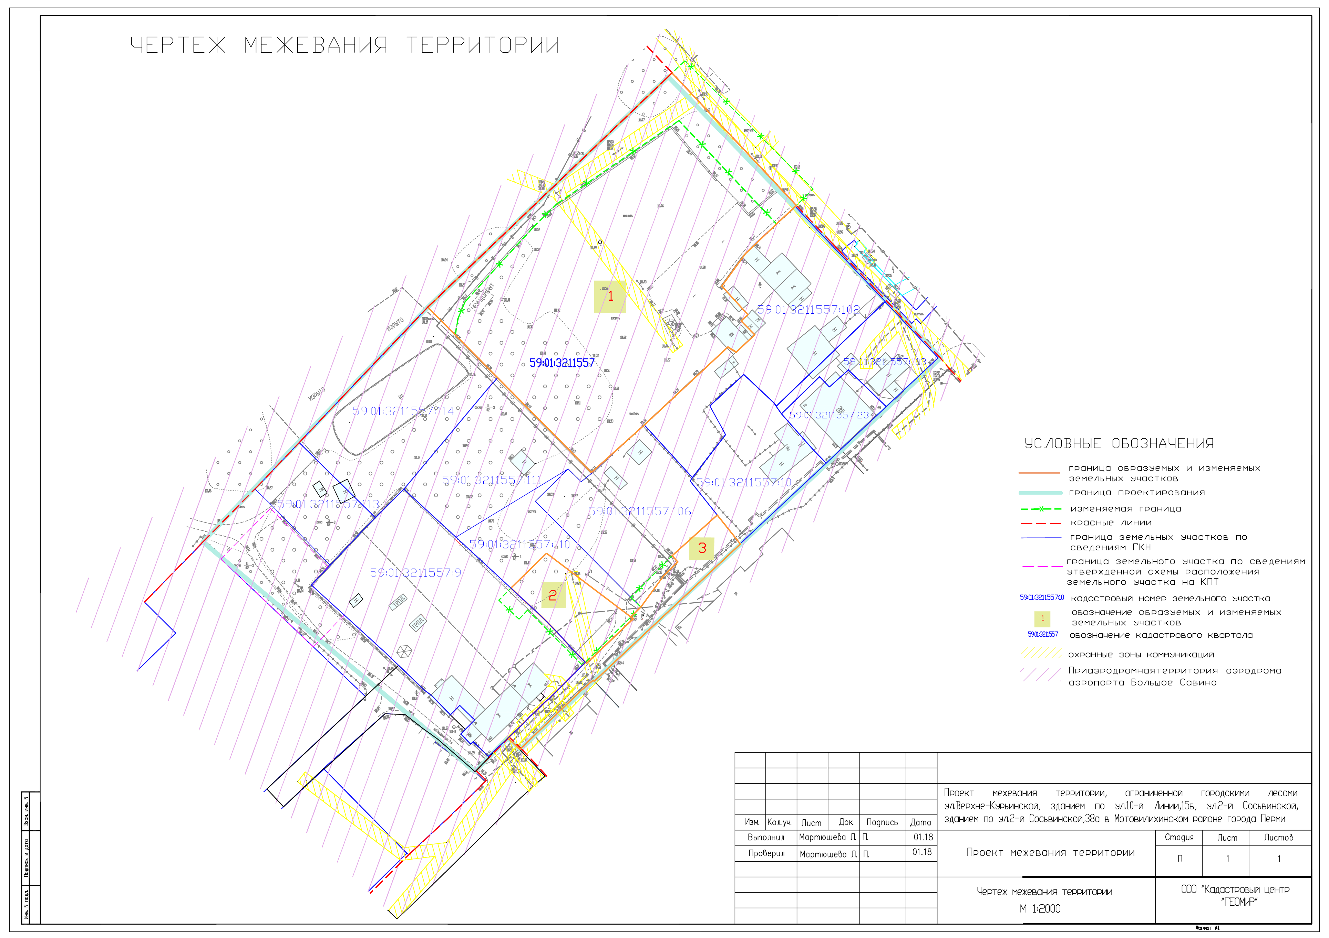

Экспликация образуемых и изменяемых земельных участков
№ | Кадастровый номер земельного участка | Адрес земельного участка | Землепользователь | Вид разрешенного использования | Площадь  земельного участка по документу, кв. м | Площадь  земельного участка по проекту, кв. м | Примечание
1 | - | Пермский край, г. Пермь, Мотовилихинский район, ул. Верхне-Курьинская, 19б (севернее) | общество  с ограниченной ответственностью «Индентор» | вид разрешенного использования проектом межевания территории  не устанавливается | 6296 + 1224 (за счет  городских земель) | 7519 | образование земельного участка путем перераспределения земельных участков  с кадастровыми номерами 59:01:3211557:12, 59:01:3211557:92
2 |  | Пермский край, г. Пермь, Мотовилихинский район, ул. 2-я Сосьвинская, 36а | - | вид разрешенного использования проектом межевания территории  не устанавливается | 691 | 622 | уточнение границ земельного участка
3 | - | Пермский край, г. Пермь, Мотовилихинский район, ул. 2-я Сосьвинская | - | проезд (проход) | 808 | 733 | изменение границ земельного участка согласно сведениям единого государственного реестра недвижимости

